


Rapport d’alternance sur l’organisation et la gestion
des projets
Réalisé par : Julien Giraud
Tuteur entreprise : Bertrand Héllion
Tuteur universitaire : Marc Plantevit

Table des matières
Présentation de Finalgo 3
L'équipe 3
Les projets 4
Gestion des projets 5
Organigramme Scrum 5
Notre échelle de difficulté des tâches 6
Rôles Scrum 6
Outils 7
Slack 7
Asana 7
Google Workspace 7
Travail à distance 8
Gestion de projet 8
Moral de l'équipe 8

Présentation de Finalgo
Finalgo est une startup spécialisée dans la recherche de financements 100 % digitale, la construction et la gestion de dossiers de financement. Elle permet à tous les dirigeants d’entreprise de construire et d’envoyer eux-même leurs dossiers de financements à tous types de partenaires financiers.
Notre vocation est de faciliter l'accès au financement pour les entrepreneurs, artisans, commerçants et dirigeants de TPE / PME.

L'équipe
À Finalgo la hiérarchie est complètement horizontale, l'organigramme est donc organisé suivant le type du poste.
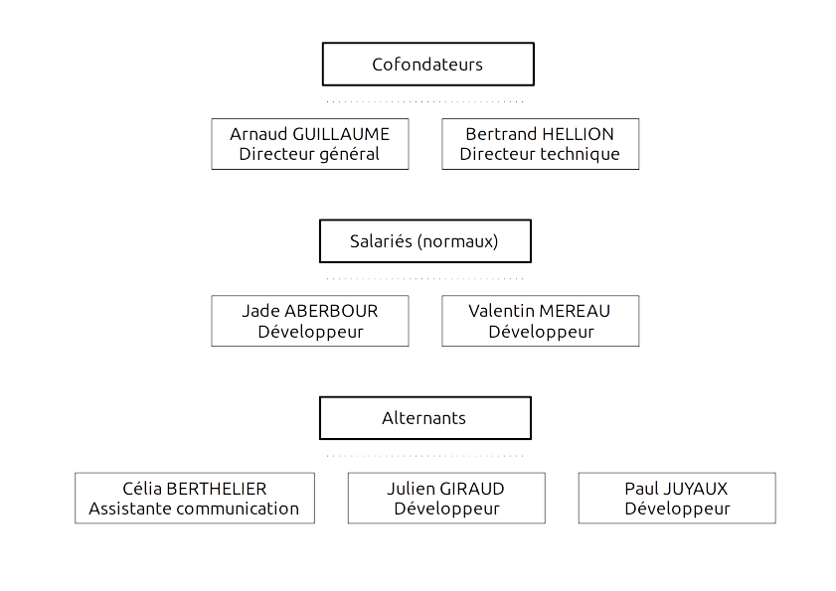

Les projets
Je participe au développement de trois projets, Main notre application principale, Crossroads notre produit dirigeant (idéalement l'avenir de Finalgo) et Finsearch, une sorte de Main simplifié dont nous gérons le développement et la maintenance pour l'un de nos clients.
En terme de code chaque application possède un front Angular et un back Java Spring qui fonctionne sous forme d'une API REST. Le back est le même pour Main et pour Crossroads, puis Finsearch possède un front et un back ce qui nous fait 5 projets.
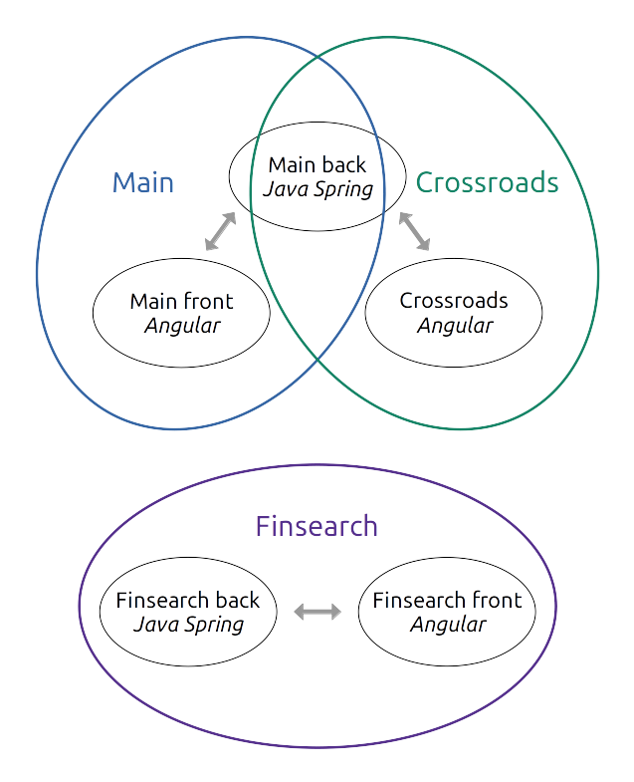

Gestion des projets
À Finalgo nous fonctionnons au maximum suivant la méthode Scrum. Étant donné que l'équipe est petite, certains jouent plusieurs rôles.
Nous faisons le Daily Scum tous les jours entre 9h20 et 9h40, juste après le traditionnel café (voir suite).
Étant donné que chacun a plus ou moins sa spécialité nous essayons de nous former mutuellement, au moins lorsque nous ne sommes pas pressés par le temps. Nous mettons aussi régulièrement à jour un wiki interne (Google Site) sur lequel nous répertorions toutes nos procédures (mises en production, installations, plateformes) et nous expliquons comment utiliser chaque technologie non standard (librairies, API externes).

Organigramme Scrum
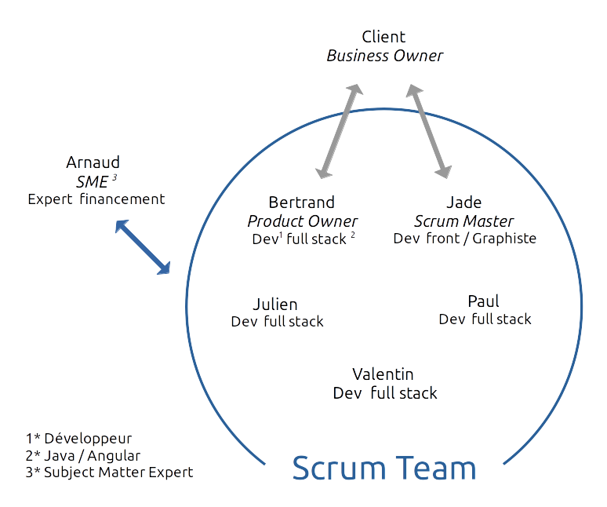

Notre échelle de difficulté des tâches
Nombre de points | Difficulté | Lignes de code | Temps de travail
1 | Vraiment très facile | 1 à 10 | Une dizaine de minutes
2 | Nous utilisons la suite de Fibonacci donc en théorie le 2 est possible mais nous ne l'utilisons jamais car il est trop proche du 1
3 | Facile | 5 à 30 | Une heure ou deux
5 | Moyenne | 20 à 100 | Une demie journée
8 | Difficile | 30 à 500 | Un jour ou deux
13 | Très difficile | 50 à 2000 | Environ une semaine
21 | Impossible, on estime que c'est la difficulté d'un projet entier. 21 signifie qu'il faut découper la tâche en une liste de sous-tâches | ∞ | Entre 6 mois et un millénaire
Pour un même niveau de difficulté il y a en général beaucoup de lignes sur les tâches purement front et peu sur les tâches d'algorithmie ou de code métier.

Rôles Scrum
Bertrand joue à la fois le rôle de Product Owner et de développeur.
En tant que Product Owner il s'occupe de comprendre et lister les besoins de nos clients (Business Owner) afin de créer une liste tâches. Il essaie également de les rendre indépendantes dans la façon de les écrire pour permettre une bonne répartition au sein de l'équipe.
En tant que développeur (et Docteur en recherche opérationnelle) il s'occupe d'assigner les points de difficulté aux tâches en rapport avec le back ou le code métier du front, et il nous aide à réaliser ces tâches.
Jade occupe le double rôle de Scum Master et de développeur front.
En tant que Scrum Master elle paticipe aux réunions clients avec Bertrand où elle s'occupe des démonstrations et elle gère les parties UX/UI en tant que graphiste de formation. Elle s'occupe aussi d'animer les réunions quotidiennes et d'organiser des sorties Team Building.
En tant que développeur front et graphiste elle s'occupe de donner les points d'effort aux tâches purement front, elle participe avec nous à leur développement et elle design des maquêtes d'interfaces qui nous permettent de visualiser les User Stories.
Valentin est un développeur polyvalent qui a une très bonne connaissance du fonctionnement d'Angular et des approches DevOps. Il s'occupe de la gestion des serveurs, nous travaillons souvent ensemble sur les tâches complexes et il participe activement aux code review / Pull Request (PR).
Paul travaille tout comme moi sur le back et le front mais la plupart du temps nous ne travaillons pas ensemble. Il participe également à mes PR.
Arnaud est notre SME du point de vue Scrum, de formation expert comptable il est le seul membre de Finalgo à comprendre toutes les fonctionnalités métier de nos applications. Il nous remonte régulièrement des petits bugs métier ou d'interface et il a nombreuses idées d'amélioration de la plateforme.

Outils
À Finalgo toute l'organisation est basée sur du travail en distanciel. Nous sommes donc équipés en outils de communication, visioconférence, gestion des tâches et suite de bureautique.

Slack
Slack est notre outil de communication n°1 interne comme externe.

En interne nous avons un espace de travail avec des canaux de discussion pour absolument tout, ce qui permet de parfaitement gérer le type d'information dont on souhaite être notifié.
Il y en a un par projet, un par domaine¹, un pour chaque type de logs² et un pour les blagues (très important en terme de moral).

En externe nous avons un espace de travail pour chaque client, au sens entreprise qui utilise l'application Main et qui a demandé un développement spécifique.

¹ Domaine : informatique, marketing, communication, design, recrutement, teambuilding...
² Type de logs : une douzaine au total, il y en a un pour chaque serveur tomcat de production comme de développement (T_{i}), pour la totalité des logs (T_{i,1}), pour toutes les actions utilisateur³ (T_{i,2}) et pour tout ce qui nécessite notre intervention (T_{i,3}).
³ Action utilisateur : connexion, création d'un projet, upload d'un document...

Asana

Asana est une sorte de super Trello que nous utilisons à 5% de ses fonctionnalités.
La plateforme permet de créer des projets qui fonctionnent comme les tableaux sur Trello, il est ensuite possible d'y créer des colonnes et d'y ajouter des tâches. Nous utilisons ces tableaux comme Scrum Boards (tableaux de post-it Scrum).
Globalement il y a plus de fonctionnalités dans la gestion des tâches que sur Trello, notamment il est plus facile d'assigner des tâches à une personne, de même pour les dates d'échéance, il est aussi possible d'ajouter des sous-tâches et d'indiquer si une tâche est terminée.

Google Workspace
Gmail
Drive
 Sheets
 Sites
Calendar
 Meet
 Docs
Anciennement appelé G Suite, nous utilisons plusieurs outils de la suite de bureautique de Google. Dans le cadre de la gestion des projets nous utilisons surtout Meet pour les réunions (internes ou clients) et Sheets pour le suivi des tâches ou comme outil de ticketing.

Travail à distance
Comme dit précédemment, toute notre organisation repose sur le travail à distance. Certaines mesures datent d'avant le premier confinement, d'autres ont été prises à cette période là.

Gestion de projet
Globalement l'utilisation massive de Meet, Slack et Asana fait partie des mesures spécifiques au travail à distance.
En terme de gestion de projet ces outils fonctionnnent redoutablement bien, que nous soyons tous en distanciel ou partiellement (certains membres de l'équipe ne font que du télétravail).

Moral de l'équipe
Les principales mesures liées au confinement sont la mise en place du café et du goûter, dont le but est d'apporter de la bonne humeur et de la cohésion dans l'équipe.
Le café est une visioconférence avec toute l'équipe les matins de 9h à 9h20. La caméra est volontairement non obligatoire et c'est un moment convivial de transition entre le petit déjeuner et le début de la journée de travail.
Le goûter était une tradition d'entreprise qui a été modifiée suite à des propositions de l'équipe.
À l'origine (pré-covid) il s'agissait d'un vrai goûter avec l'équipe tous les jours à 16h30.
Maintenant il s'agit d'une visioconférence de 16h30 à 17h où nous goûtons tout en jouant les uns contre les autres à des mini jeux comme L'imposteur, BombParty, Skribbl ou Among Us. Le vainqueur a le droit de poster une capture d'écran de sa victoire sur Slack et peut s'en vanter pendant quelques minutes.
Ces deux moment quotidiens de détente et d'interraction sociale sont vraiment très bénéfiques pour notre moral. De plus on peut penser que Finalgo perd environ 45 minutes de travail par employé tous les jours, mais en pratique la quantité de travail réalisé par jour est la même qu'avant. Comme dit dans le rapport d'une étude réalisé par l'université d'Oxford en 2019 « when workers are happier, they work faster » .

